HDPE GSL-P 유공관 시공 시방서

굴토

● 보통의 지반 또는 잘 다져진 땅을 굴토할 경우 굴토폭은 배관작업에 지장을 주지 않는 범위내에서 가급적 굴토폭을 적게하는 것이 좋다.

● 토공량을 감소시키기 위해 굴토 벽면을 가능한 수직으로 하는 것이 좋다.

● 절토 비탈면 아래에 배수구를 굴착할 때는 비탈끝에서 적당한 간격을 두고 굴착하는 것이 좋다.

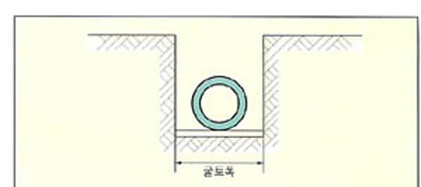

매설

● 지반이 연약하거나 불안정할 때에 두께로 부설 정형하여 매설한 관이 부동침하 하지 않도록 처리한다.

● 매설전에 토사가 유입될 우려가 있으므로 투수성 및 통기성이 좋은 고분자 섬유나 Glass Feber로 관이 외부를 감싸주는 것을 원칙으로 한다.

● 매설 후 배수능력을 확보하고 관이 파손을 방지하기 위해서 사질토를 채우는 것이 좋다.

● 보통지반의 경우 기초공사 없이도 가능하나 가급적 양호한 필터재(자갈, 쇄석, 옥석)등을 사용 최소 기초를 하는 것이 바람직하다.

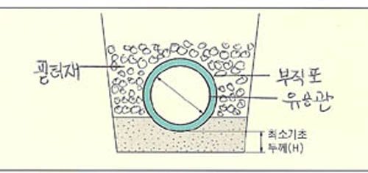

■ 필터 배수용 부직포 물성기준
항목 | 단위 | 물성기준 | 시험방법 | 비고
중량 | g/m² | 300이상 | KS K 0514
인장강도 | Kg | 85이상 | KS K 0520(GRAB)
인장신도 | % | 50이상 | KS K 0520(GRAB)
투수계수 | Cm/sec | α×10⁻² | KS F 2322 | α=1~9.9
유효구멍크기 | μm | 300이하 | ASTM D 4751 | 0₉₅
폭 | m | ~8.5

구배

배수능력을 높이고 토사의 침전을 방지하기 위하여 구배는 가급적 급하게 하는 것이 좋으나 보통 1/300 – 1/800로 하는 것이 적당하다.

접속

유공관 접속은 돌림소켓 을 이용하여 간단히 접속한다.

